## 以下画 的得设置必填项

## 佛事延生

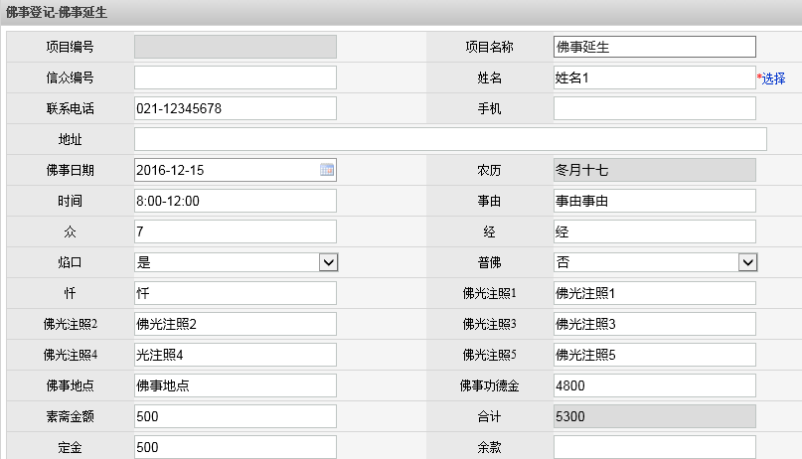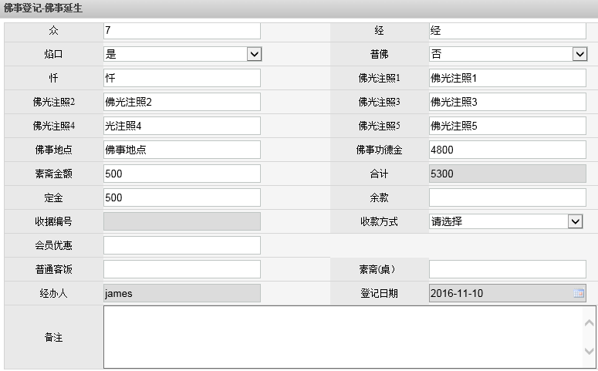

值 没带过来

要手工录入

余款=合计-定金

所有业务有收款的，收据编号要手工输入 收款方式和收据编号应客户要求不做必填

下图是佛事往生的，问题同上。其他如下图

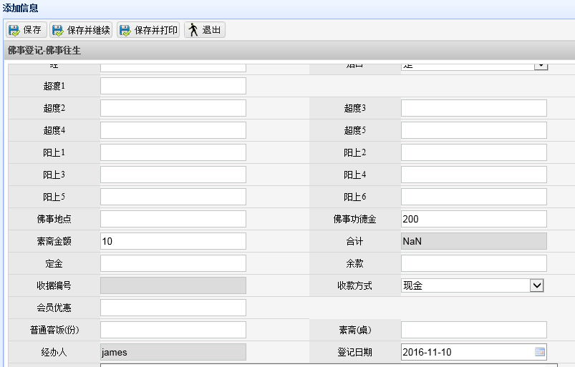

默认“请选择”

没有计算

## 普佛

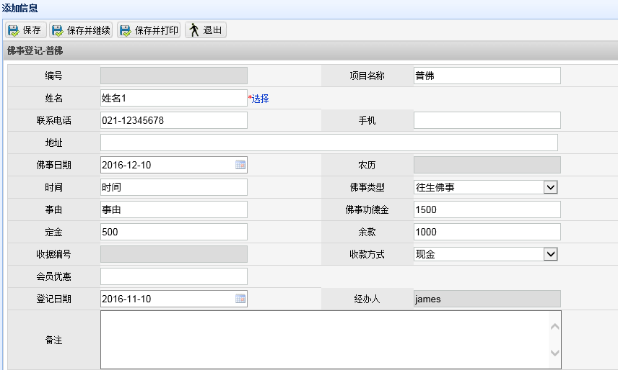

这四个按钮都没完成任务…

其实需要“保存并继续”的是法会

保存后没有保存到数据库

没有显示出来

要手工录入

对应收款记录的部分字段没有保存，如下图



## 功德名录

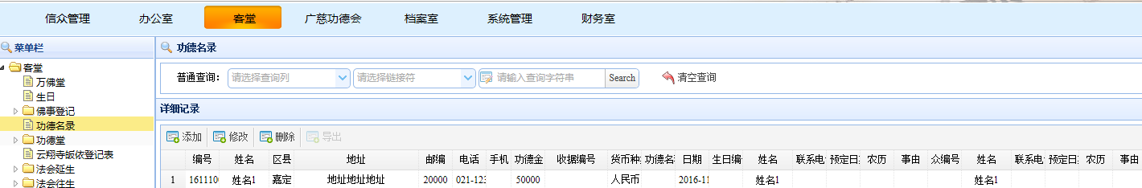

添加页面 缺少**“收据编号**”

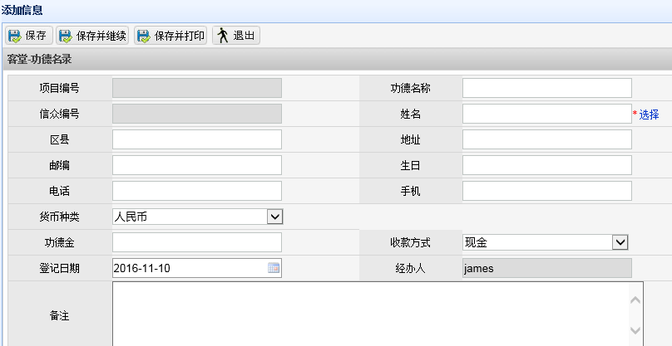

注意：保存后收款记录对应保存。

## 功德堂

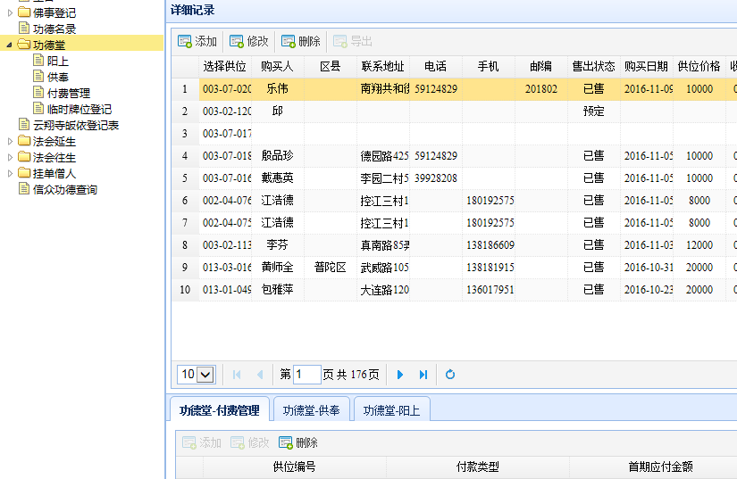

这里保留，方便客户查询历史

三张子表的添加修改都是灰色的

增加收款记录子表

法会（延生往生） 增加牌位类型字段 要做牌位打印功能。增加列号要自动生成（法会名称+延生/往生+牌位类型+号）。

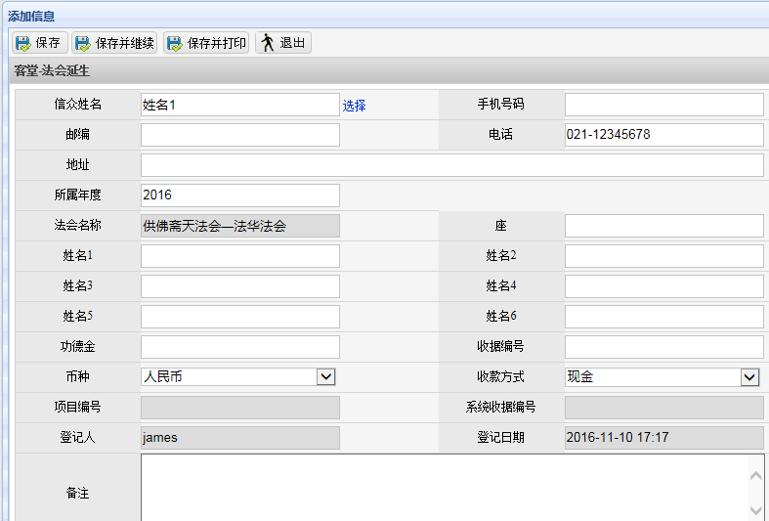

添加两条记录实际只保存一条业务记录，但保存了两条收款记录，继续添加的时候法会名称没有显示出来

隐藏

保存并打印如下图，



## 挂单僧人：

添加的时候 性别没有保存。

## 会员费会

增加到期时间字段，可根据续费时间（改为续费年数）自动显示。增加收款方式字段

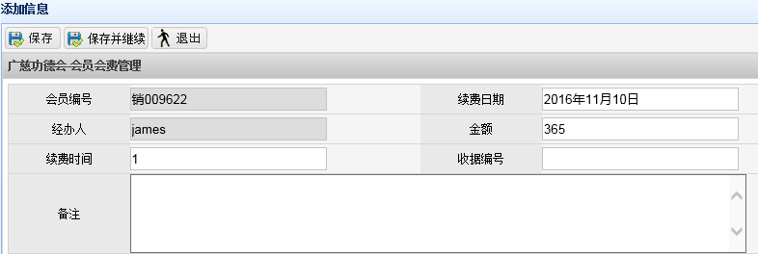

去掉